Памятка для родителей

**Краткие правила, чтобы преодолеть гаджет-зависимость у ребенка**

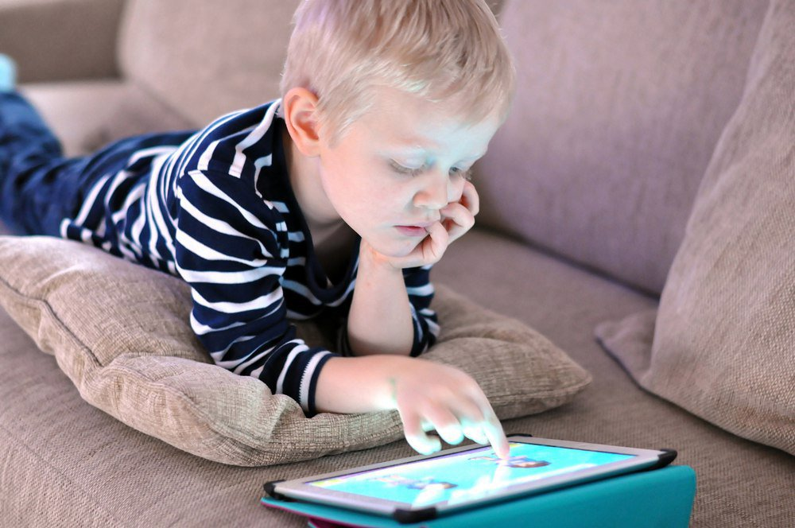

***Помогайте ребенку чувствовать себя хорошо***

Ребенок, зависимый от электронной игры, – это ребенок с эмоциональными проблемами. Не игровая зависимость привела к проблемам. А наоборот, помогайте ребенку чувствовать себя хорошо, быть счастливым и любимым. Обнимайте, выражайте радость от общения с ним, проводите время вместе.

***Установите чёткие правила относительно гаджетов***

Обдумайте и решите, на какое время и при каких условиях вы считаете занятия с гаджетом возможными. Запишите для себя эти правила, прочитайте их и убедитесь, что они понятны и непротиворечивы. Сообщите ребенку о своем решении. Не пытайтесь добиться согласия или избежать негативных эмоций. Придерживайтесь этого решения.

***Будьте последовательны***

Как можно меньше используйте гаджеты сами. Развлекайтесь и отдыхайте без них. Когда вы заняты, а ребенку нечем заняться, предложите игру и сами покажите начало какой-то игры. Например, рассадите несколько игрушек и скажите, что это школа или больница. Не поддавайтесь соблазну успокоить и занять ребенка гаджетом.

***Меняйте своё поведение***

Чтобы ребенок избавился от зависимости, меняйте своё поведение, а не поведение ребенка. Его изменения последуют за вашими.

***Создавайте впечатления***

Всегда предлагайте приятную альтернативу занятиям с гаджетом. Увеличивайте количество впечатлений и эмоций в жизни ребенка. Больше гуляйте, общайтесь, читайте, исследуйте. Рисуйте, ищите. Экспериментируйте. Чаще выражайте любовь к ребенку, интерес к нему, живите с ним. А не воспитывайте его.

***Не увеличивайте ценность гаджета***

Не используйте разрешение или запрет на гаджет в качестве поощрения или наказания. Уменьшите количество и репертуар электронных игр на гаджете ребенка.

